建立cluster: https://www.youtube.com/watch?v=vjmhVE50G_c
- 先下載atomix的docker image(要自己去對應版本 ONOS 2.2.2對Atomix 3.1.5)
Docker pull atomix/atomix:3.1.5

- 跑4個Atomix
docker run -t -d --name atomix-1 atomix/atomix:3.1.5
docker run -t -d --name atomix-2 atomix/atomix:3.1.5
docker run -t -d --name atomix-3 atomix/atomix:3.1.5
docker run -t -d --name atomix-4 atomix/atomix:3.1.5

- 檢查docker IP of Atomix instances:
docker inspect atomix-1 | grep -i ipaddress
docker inspect atomix-2 | grep -i ipaddress
docker inspect atomix-3 | grep -i ipaddress
docker inspect atomix-4 | grep -i ipaddress

- 檢查ONOS source code
git clone https://gerrit.onosproject.org/onos (自己去找當前可以用的onos source code)

- 設置環境變數給docker IP of Atomix instances 如下(要在onos的目錄底下)
export OC1=172.17.0.2
export OC2=172.17.0.3
export OC3=172.17.0.4
export OC4=172.17.0.5

- 產生Atomix的configuration檔案(路徑要自己改，然後因為python檔案太舊 要去改atomix-gen-config的print output -> 改成print(output) )
./tools/test/bin/atomix-gen-config 172.17.0.2 /home/wcmc/atomix-1.conf 172.17.0.2 172.17.0.3 172.17.0.4 172.17.0.5
./tools/test/bin/atomix-gen-config 172.17.0.3 /home/wcmc/atomix-2.conf 172.17.0.2 172.17.0.3 172.17.0.4 172.17.0.5
./tools/test/bin/atomix-gen-config 172.17.0.4 /home/wcmc/atomix-3.conf 172.17.0.2 172.17.0.3 172.17.0.4 172.17.0.5
./tools/test/bin/atomix-gen-config 172.17.0.5 /home/wcmc/atomix-4.conf 172.17.0.2 172.17.0.3 172.17.0.4 172.17.0.5

- 把產生的Atomix檔案copy進docker裡面
docker cp /home/wcmc/atomix-1.conf atomix-1:/opt/atomix/conf/atomix.conf
docker cp /home/wcmc/atomix-2.conf atomix-2:/opt/atomix/conf/atomix.conf
docker cp /home/wcmc/atomix-3.conf atomix-3:/opt/atomix/conf/atomix.conf
docker cp /home/wcmc/atomix-4.conf atomix-4:/opt/atomix/conf/atomix.conf

- 重新啟動Atomix docker 讓前面這些設定生效
docker restart atomix-1
docker restart atomix-2
docker restart atomix-3
docker restart atomix-4

- 下載ONOS docker image 自己選版本(或自己build)
docker pull onosproject/onos:2.2.2

- 跑4個ONOS的docker instances
docker run -t -d --name onos1 onosproject/onos:2.2.1
docker run -t -d --name onos2 onosproject/onos:2.2.1
docker run -t -d --name onos3 onosproject/onos:2.2.1
docker run -t -d --name onos4 onosproject/onos:2.2.1
(上面是官網的，下面這是我自己build的)
docker run -t -d --name onos1 myonos:2.2.2
docker run -t -d --name onos2 myonos:2.2.2
docker run -t -d --name onos3 myonos:2.2.2
docker run -t -d --name onos4 myonos:2.2.2
(2.6.0的atomix好像整合過，會打架不建議用(或不要用這個方法建cluster))
(TSSM)
docker run -t -d --name onos1 onostssm2
docker run -t -d --name onos2 onostssm2
docker run -t -d --name onos3 onostssm2
docker run -t -d --name onos4 onostssm2

(MLBGI)
docker run -t -d --name onos1 onosmlbgi
docker run -t -d --name onos2 onosmlbgi
docker run -t -d --name onos3 onosmlbgi
docker run -t -d --name onos4 onosmlbgi

(DLBMT)
docker run -t -d --name onos1 onosdlbmt2
docker run -t -d --name onos2 onosdlbmt2
docker run -t -d --name onos3 onosdlbmt2
docker run -t -d --name onos4 onosdlbmt2

(我自己的)
docker run -t -d --name onos1 onosmine2
docker run -t -d --name onos2 onosmine2
docker run -t -d --name onos3 onosmine2
docker run -t -d --name onos4 onosmine2

- 檢查四個docker IP of ONOS instances
docker inspect onos1 | grep -i ipaddress
docker inspect onos2 | grep -i ipaddress
docker inspect onos3 | grep -i ipaddress
docker inspect onos4 | grep -i ipaddress

- 產生ONOS cluster的file using docker IP obtained above
./tools/test/bin/onos-gen-config 172.17.0.6 /home/wcmc/cluster-1.json -n 172.17.0.2 172.17.0.3 172.17.0.4 172.17.0.5
./tools/test/bin/onos-gen-config 172.17.0.7 /home/wcmc/cluster-2.json -n 172.17.0.2 172.17.0.3 172.17.0.4 172.17.0.5
./tools/test/bin/onos-gen-config 172.17.0.8 /home/wcmc/cluster-3.json -n 172.17.0.2 172.17.0.3 172.17.0.4 172.17.0.5
./tools/test/bin/onos-gen-config 172.17.0.9 /home/wcmc/cluster-4.json -n 172.17.0.2 172.17.0.3 172.17.0.4 172.17.0.5

- 建立ONOS docker instances
docker exec onos1 mkdir /root/onos/config
docker exec onos2 mkdir /root/onos/config
docker exec onos3 mkdir /root/onos/config
docker exec onos4 mkdir /root/onos/config

- 把ONOS cluster的configuration copy進docker instances
docker cp /home/wcmc/cluster-1.json onos1:/root/onos/config/cluster.json
docker cp /home/wcmc/cluster-2.json onos2:/root/onos/config/cluster.json
docker cp /home/wcmc/cluster-3.json onos3:/root/onos/config/cluster.json
docker cp /home/wcmc/cluster-4.json onos4:/root/onos/config/cluster.json

- 重新啟動 ONOS docker instances使設定生效
docker restart onos1
docker restart onos2
docker restart onos3
docker restart onos4

- 就可以去172.17.0.7:8181/onos/ui 登入了 帳號:onos 密碼:rocks(如果gui沒畫面就要進去容器內啟動)
- 要去開openflow的功能才會偵測到mininet的拓樸
(參考: https://www.youtube.com/watch?v=F7YXWuNCWlg)

- 要進去每個控制器的方法
docker exec -it onos2 bash
cd ~/onos/apache-karaf-4.2.8/bin
./client就能進去ONOS的CLI了
進去之後想要啟動gui 就打 app activate gui2 成功就會像這樣

- 如果今天docker不正常關掉了或想重開，下面整段複製貼上即可
sudo docker stop onos1 onos2 onos3 onos4 atomix-1 atomix-2 atomix-3 atomix-4
sudo docker rm onos1 onos2 onos3 onos4 atomix-1 atomix-2 atomix-3 atomix-4
sudo pkill -f karaf
sudo pkill -f onos
sudo pkill -f atomix
sudo pkill -f java
sudo lsof -i :6653 -i :8101 -i :8181 -i :8182 -i :9876 -i :9877 -i :5701
sudo ovs-vsctl --all destroy Controller
sudo ovs-vsctl --all destroy Manager
for br in $(sudo ovs-vsctl list-br); do sudo ovs-vsctl del-br $br; done
sudo systemctl restart openvswitch-switch
sudo fuser -k 6653/tcp 8101/tcp 8181/tcp 8182/tcp 9876/tcp 9877/tcp 5701/tcp
sudo systemctl restart docker
sudo docker network prune -f
sudo systemctl restart openvswitch-switch
- 然後重跑1~16步驟就可以了(真的不行就重開虛擬機，如果重開虛擬機也不行，請注意NAT是否爆炸了，最後一招是把虛擬機關掉 去重啟VM的網卡，讓VM網路整個重置 VMnet8是NAT VMnet1是host-only)
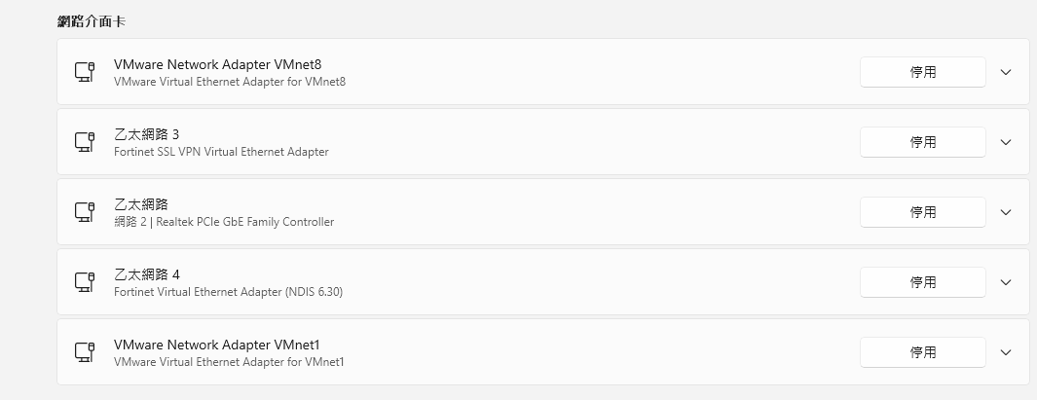真的再不行 關掉VM然後把NAT網卡初始化。
- 這個指令是用RESTAPI去設定flow table(不透過這個直接sudo會被清掉)
curl -u onos:rocks -X POST -H "Content-Type: application/json" http://172.17.0.6:8181/onos/v1/flows/of:0000000000000001 -d '{
"priority": 0,
"timeout": 0,
"isPermanent": true,
"deviceId": "of:0000000000000001",
"appId": "org.onosproject.core",
"selector": { "criteria": [] },
"treatment": { "instructions": [ { "type": "OUTPUT", "port": "CONTROLLER" } ] }
}'
- 這可以查看switch的flow table
sudo ovs-ofctl dump-flows s1
- 這可以刪除switch的flow table
sudo ovs-ofctl del-flows s1
完整的packet in發送流程
- 控制器打開後，拓樸也建立好後，先去執行 install_packetin_rules.sh，先把要測試的ARP封包設好flow rule(fwd要關掉不然會flood會影響其他switch)
- 執行完後可以執行./auto_collect.sh就會開始蒐集
- 接下來去各個host執行packet_in.py
python3 packet_in.py –switch s1 -n 10000 -r 100 (n代表總封包, r代表一秒要送幾個封包) (只能開底下這幾個)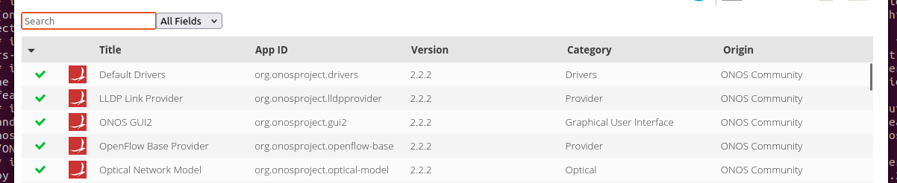

11/09更新
- packet in我弄了一個新的run_all_host_mininet.py只要在mininet的CLI中執行: py exec(open('run_all_host_mininet.py').read())之後就可以用裡面的所有函式
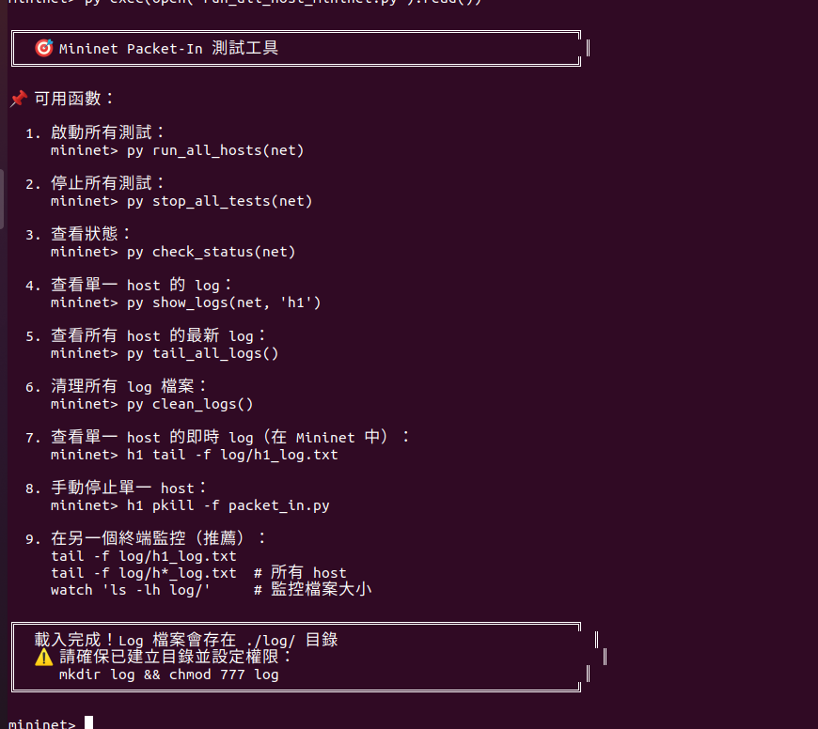
- 如果要針對每台switch有不同的封包rate，就去改檔案的HOST_CONFIG
